- PROPÓSITO.

Ejecutar acciones que nos permitan la identificación y corrección de los servicios identificados como no conformes, resultado de la aplicación del procedimiento de seguimiento y medición o de satisfacción del usuario como lo indica la Norma ISO 9001-2008.

- ALCANCE.

Este procedimiento aplica a todas las áreas que se encuentran dentro del alcance del Sistema de Gestión de Calidad de la Dirección General de Servicios Administrativos.

Participan los directores de todas las áreas que dependen de la Dirección General de Servicios Administrativos, el personal que las integra y el Supervisor de Calidad del Sistema.

Inicia con la identificación del servicio no conforme y termina con la aplicación y seguimiento de las acciones que se implementaron para su corrección.

El presente procedimiento da cumplimiento al elemento 8.3 de la Norma ISO 9001:2008

- POLÍTICAS DE OPERACIÓN.

Un servicio no conforme solo puede generarse dentro de las áreas que se encuentran dentro del alcance del sistema, tales como: las Direcciones de Recursos Humanos, Recursos Materiales y Servicios Generales, la Dirección de Infraestructura Educativa y la Dirección de Sistemas e Informatica.

Se puede encontrar o generar un Servicio No Conforme al inicio, durante o al final de los procesos. Los responsables de procedimientos o responsables de área deben determinar, recopilar y analizar los datos. Derivado de este análisis deben tomar acciones inmediatas para corregir las deficiencias o no conformidades detectadas.

El personal que haya generado o conozca de un Servicio No Conforme deberá proponer acciones para corregir o eliminar la condición de insatisfacción.

Las quejas de los usuarios pueden ser una fuente de identificación del Servicio No Conforme.

Elaboró:  Sara Noreth Arciniega Félix  Supervisor de Calidad | Revisó:  Lic. Sinaí Burgueño Bernal  Supervisor de Procedimientos | Validó:  Lic. Rosmery Osuna Patrón  Representante de la Dirección | Aprobó:  Ing. Felipe Álvarez Ortega  Alta Dirección
 | 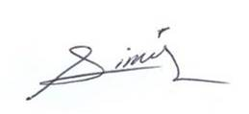 | 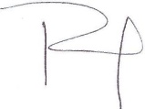 | 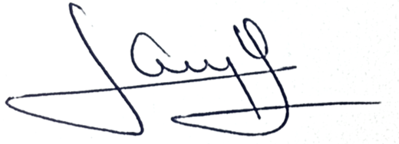

4. DOCUMENTOS DE REFERENCIA.

Manual de Gestión de la Calidad. Sección 8.3 | MDGSA-01

- REGISTROS.

Nombre del Registro | Código | Tiempo de Retención | Localización y Acceso | Disposición de los Registros
Reporte de Servicio No Conforme | RSC-02.01 | 1 Año | Archivo | Destrucción

6. TÉRMINOS Y DEFINICIONES

No Conforme: Incumplimiento de un requisito.
Servicio No Conforme (SNC): Servicios que no es conforme con los requisitos.
Requisito: Necesidad o expectativa establecida, generalmente implícita u obligatoria.
Acción preventiva: Acción tomada para eliminar la causa de una no conformidad potencial u otra situación potencial indeseable.
Acción correctiva: Acción tomada para eliminar la causa de una no conformidad detectada u otra situación indeseable.
Corrección: Acción tomada para eliminar una no conformidad detectada.
Reproceso: Acción tomada sobre un servicio no conforme para que cumpla con los requisitos.
Reparación: Acción tomada sobre un servicio no conforme para convertirlo en aceptable para su utilización prevista.
Concesión: Autorización para utilizar o liberar un producto que no es conforme con los requisitos especificados.
Responsable del proceso: Titular o responsable de área donde se detecta el Servicio No Conforme.
Sistema de Gestión de la Calidad (SGC): Sistema de gestión para dirigir y controlar una organización con respecto a la calidad.

7. DIAGRAMA DE FLUJO.

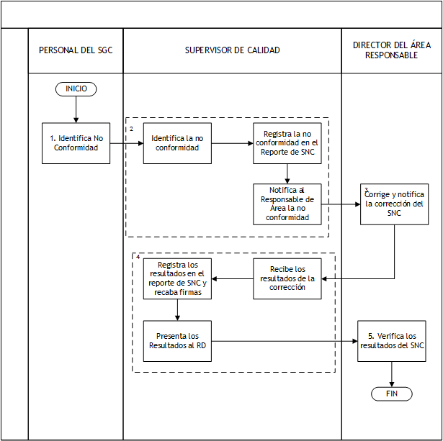

8. DESCRIPCIÓN DEL PROCEDIMIENTO.
Responsable | Actividad | Tareas | Registro
Personal del SGC | - Identifica No Conformidad | - Cualquier persona del SGC puede identificar el SNC en las diversas áreas de la Dirección General de Servicios Administrativos. | ------
Supervisor de Calidad | - Identifica, registra y notifica SNC | - Identifica el tipo de SNC en las diferentes etapas del proceso o bien derivado de:  - Procedimiento de Satisfacción del Usuario (PSC-01).  - Registra en Reporte de SNC y anexa documentación de respaldo, sugiere la aplicación inmediata de la corrección especificada en el área donde se detectó, abriendo acción correctiva o preventiva.  - Notifica al responsable de área y a su vez al RD, la no conformidad detectada. | Reporte de Servicio No Conforme  RSC-02.01
Director del área responsable | - Ejecuta corrección y notifica resultados | - Corrige y notifica la corrección del SNC. | ------
Supervisor de Calidad | - Actualiza Reporte de Servicio No Conforme | - Recibe los resultados de la corrección del SNC.  - Registra resultados en Reporte de SNC y recaba las firmas correspondientes  - Presenta resultados al Representante de la Dirección. | ------
Representante de la Dirección | - Verifica Resultados | - Verifica los resultados del SNC. | ------
Fin del Procedimiento

9. PRODUCTOS
Productos
Servicio No Conforme Corregido.

10. CONTROL DE CAMBIOS.
Revisión | Fecha | Revisó | Aprobó | Descripción del cambio
00 | 02/05/2012 | RD/SP | AD | -Emisión inicial.
01 | 28/06/2013 | RD/SP | AD | -Se elimina el punto 9. Indicadores de la estructura del contenido de este procedimiento y se recorre la numeración.
02 | 14/07/2014 | RD/SP | AD | -Se sustituye a la C. Yadira del Carmen López Aguilar de supervisora de procedimientos por la Lic. Sinaí Burgueño Bernal.  -Se elimina del apartado Anexos, los registros.  -Se elimina cuadro de servicio no conforme
03 | 22/04/2015 | RD/SP | AD | -Se designa como Supervisora de Calidad a la C. Sara Noreth Arciniega Félix por la Ing. Raisa Tatiana Salazar Osuna.
04 | 24/08/2015 | RD/SP | AD | -Se modifico el diagrama de flujo.  -Se modifico la descripción del procedimiento.
05 | 30/08/15 | RD/SP | AD | -Se modifico el registro de Reporte de Servicio No Conforme, código RSC-02.01.
06 | 16/01/2016 | RD/SP | AD | -En sustitución del Lic. Rodolfo Pérez Insulza, firma el procedimiento el Lic. Adolfo Duarte Calderón como Director General de Servicios Administrativos.
07 | 12/01/2017 | RD/SP | AD | -Se sustituye al Lic. Adolfo Duarte Calderón, firma el procedimiento el Ing. Felipe Álvarez Ortega como Director General de Servicios Administrativos.
08 | 16/01/2017 | RD/SP | AD | -Se anexa en la Política de Operación a la Dirección de Sistemas e Informática, dentro del alcance de la aplicación del procedimiento.  -Se modificó el diagrama de flujo.  -Se modificó la descripción del procedimiento.
Donde: AD-Alta Dirección, SP-Supervisor de Procedimientos y RD-Representante de la Dirección

